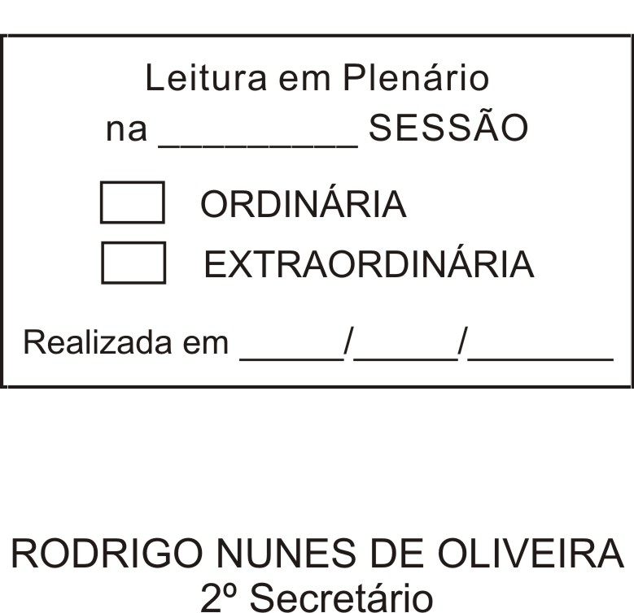
MOÇÃO Nº 299/2012

De Pesar pelo falecimento do estimado Senhor João Antonio Mischek.

Excelentíssimo Senhor Presidente,

Faleceu em 15 de agosto de 2012, o estimado Senhor João Antonio Mischek.

Sabemos ser incomensurável a dor de seus familiares e inúmeros amigos, mas entendemos que a solidariedade humana é um dos poucos meios de amenizar esse difícil momento.

Posto isto, o Vereador ISRAEL FRANCISCO DE OLIVEIRA, solidariza-se com a família e REQUER ao Egrégio Plenário para que faça constar na Ata da presente Sessão, Moção de Pesar pelo falecimento do Senhor JOÃO ANTONIO MISCHEK.

Que da presente seja dada ciência à família enlutada.

Sala das Sessões “Dr. Júlio Arantes de Freitas”, 20 de agosto de 2012.

ISRAEL FRANCISCO DE OLIVEIRA
(TOCO)
Vereador

PROTOCOLO Nº CETSR 20/08/2012 - 14:05:41 04917/2012

